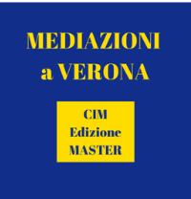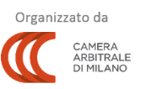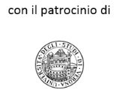

Tel. 02 8515.5224-5224, 335 6413321. www.mi.camcom.it
Mediazioni a Verona – CIM seconda edizione master
4 (pomeriggio) e 5 (giornata intera) ottobre 2019
a Verona – Polo Universitario Santa Marta
studenti da tutta Italia
Università, ecco la sfida “master” per preparare i mediatori di domani
In un ruolo da avvocati a confronto su liti da risolvere
Parteciperanno studenti provenienti dalle università di Bergamo, Bicocca (Milano), Bocconi (Milano), Milano Statale, Parma, Pegaso (Università Telematica), Piemonte Orientale (Alessandria), Luiss (Roma), Salento (Lecce), Ferrara (sede di Rovigo) e Verona.
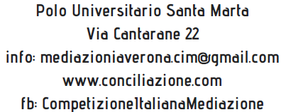

Saranno 52 gli studenti provenienti da tutta Italia, 30 i mediatori professionisti, 12 i premi in palio
alla seconda edizione di MEDIAZIONI a VERONA – CIM Edizione MASTER, del 4 e 5 ottobre, la seconda edizione della gara tra studenti universitari sul tema della mediazione, organizzata dalla Camera Arbitrale di Milano in collaborazione con l’Università degli Studi di Verona al polo universitario Santa Marta in via Cantarane 22. MaV è organizzata sulla falsariga della Competizione Italiana di Mediazione (CIM), che si tiene ogni anno a Milano. Parteciperanno studenti provenienti dalle università di Bergamo, Bicocca (Milano), Bocconi (Milano), Milano Statale, Parma, Pegaso (Università Telematica), Piemonte Orientale (Alessandria), Luiss (Roma), Salento (Lecce), Ferrara (sede di Rovigo) e Verona
Ecco il link https://www.camera-arbitrale.it/it/mediazione/competizione-italiana-di-mediazione.php?id=499.
Si tratta di una edizione “Master” e rappresenta ad un tempo l’ideale prosecuzione dell’edizione precedente e la logica premessa di quella successiva. I vincitori si sapranno sabato 5 ottobre (https://www.facebook.com/CompetizioneItalianaMediazione/).
Come funziona. Simulano una disputa di natura legale, interpretando il ruolo di avvocati e parti a confronto su quattro diversi casi simulati, scritti specificamente per la MaV ma basati su vicende realmente avvenute.
Ha dichiarato Marco Dettori - presidente della Camera Arbitrale di Milano, azienda speciale della Camera di Commercio di Milano: “Con questa iniziativa, che integra e si sviluppa sulla linea della Competizione Nazionale di Mediazione, puntiamo a creare un ponte tra le università con il mondo del lavoro e a diffondere l’utilizzo della mediazione come strumento di risoluzione delle controversie”.

Ha aggiunto Alberto Tedoldi, professore di Diritto Processuale Civile all’Università di Verona – Dipartimento di Scienze giuridiche e componente del Comitato organizzatore: "E’ un’esperienza molto importante per gli studenti, un aiuto a sviluppare le competenze relazionali e professionali, un ponte con il mondo del lavoro”.

Si tratta di una gara tra studenti universitari sul tema della mediazione, organizzata dalla Camera Arbitrale di Milano, società della Camera di Commercio di Milano, Monza Brianza e Lodi, in collaborazione con il Dipartimento di Scienze giuridiche dell'Università di Verona, che ha ottenuto dal Ministero il riconoscimento di Dipartimento di Eccellenza. Per ogni incontro di mediazione si confrontano squadre composte da 2 studenti, dei quali uno impersonerà la parte coinvolta nella controversia e l’altro il suo avvocato. I team sono chiamati a sfidarsi in una serie di procedimenti simulati di mediazione, con lo scopo di dimostrare le capacità dei propri rappresentanti a negoziare le controversie in modo cooperativo ed efficace. Gli incontri si svolgono davanti ad un mediatore professionista esperto e ad altri due mediatori che opereranno in veste di valutatori. A loro il compito di stabilire chi sia stato il negoziatore più efficace.
I premi. Saranno assegnati premi per la migliore squadra e per le singole categorie (in base agli skills dimostrati di ogni squadra). Sono anche previsti altri riconoscimenti che saranno rivelati in occasione della premiazione.
La competizione è aperta a studenti universitari e neolaureati. È destinata in modo particolare a chi ha già partecipato alla CIM. In ogni caso è aperta anche a studenti che, pure privi di tale esperienza, abbiano ricevuto adeguata formazione in materia di ADR.
Il regolamento, disciplinante lo svolgimento degli incontri e le modalità di valutazione delle squadre, è disponibile sul sito www.conciliazione.com nella sezione dedicata alla gara.

